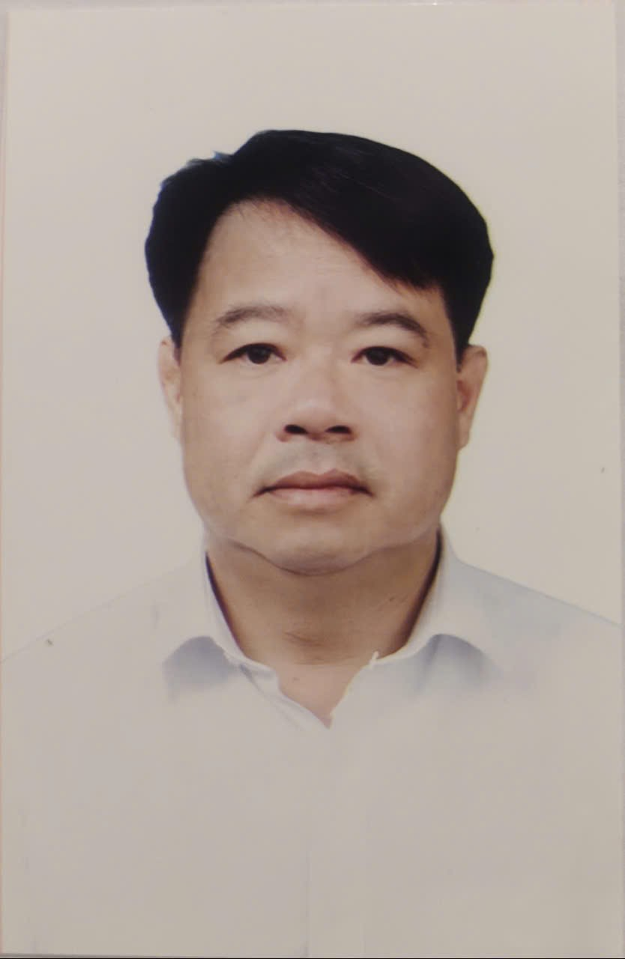 | TIỂU SỬ TÓM TẮT CỦA ĐẠI BIỂU  HỘI ĐỒNG NHÂN DÂN PHƯỜNG PHỔ YÊN  NHIỆM KỲ 2026 - 2031

1. Họ và tên thường dùng: NGUYỄN THANH HÙNG
2. Họ và tên khai sinh: NGUYỄN THANH HÙNG
Các bí danh/tên gọi khác (nếu có):
3. Ngày, tháng, năm sinh: 25/12/1974; 4. Giới tính: Nam
5. Quốc tịch: Chỉ có 01 quốc tịch là quốc tịch Việt Nam và không trong thời gian thực hiện thủ tục xin gia nhập quốc tịch quốc gia khác
6. Nơi đăng ký khai sinh: Phường Vạn Xuân, Tỉnh Thái Nguyên
7. Quê quán: Phường Vạn Xuân, Tỉnh Thái Nguyên
8. Nơi đăng ký thường trú: Phường Vạn Xuân, Tỉnh Thái Nguyên
Nơi ở hiện nay: Như trên
9. Số Căn cước: 019xxxxxx561
Ngày cấp: 02/11/2022; Cơ quan cấp: Cục cảnh sát QLHC về trật tự xã hội
10. Dân tộc: Kinh 11. Tôn giáo: Không
12. Trình độ:
- Giáo dục phổ thông: 12/12 phổ thông
- Chuyên môn, nghiệp vụ: Đại học Sư phạm
- Học vị: Thạc sĩ Quản lý giáo dục ; Học hàm:
- Lý luận chính trị: Cao cấp
- Ngoại ngữ: Tiếng Anh B1
13. Nghề nghiệp hiện nay: Cán bộ
14. Chức vụ trong cơ quan, tổ chức, đơn vị đang công tác: Phó Bí thư Thường trực Đảng ủy phường Phổ Yên, tỉnh Thái Nguyên
15. Nơi công tác: Đảng ủy phường Phổ Yên, tỉnh Thái Nguyên
16. Trường hợp là Đảng viên Đảng Cộng sản Việt Nam, thì ghi rõ:
- Ngày vào Đảng: 02/02/2000.
- Ngày chính thức: 02/02/2001; Số thẻ đảng viên:019xxxxxx561
- Chức vụ trong Đảng: Phó Bí thư Thường trực Đảng ủy phường Phổ Yên, tỉnh Thái Nguyên.
- Ngày ra khỏi Đảng (nếu có):
- Lý do ra khỏi Đảng:
17. Tham gia làm thành viên của các tổ chức đoàn thể khác:
- Tên tổ chức đoàn thể:
- Chức vụ trong từng tổ chức đoàn thể:
18. Tình trạng sức khoẻ: Tốt
19. Các hình thức khen thưởng nhà nước đã được trao tặng:
- 05 bằng khen của Bộ và của tỉnh
- Bằng khen của Thủ tướng Chính phủ năm 2019 đã có thành tích trong công tác từ năm 2014 đến năm 2018, góp phần vào sự nghiệp xây dựng chủ nghĩa xã hội và bảo vệ Tổ quốc.
20. Các hình thức kỷ luật, xử lý vi phạm đã bị áp dụng (Đảng, chính quyền, đoàn thể): Không bị kỷ luật, không có án tích.
21. Là đại biểu Quốc hội khóa (nếu có): Không
22. Là đại biểu Hội đồng nhân dân: phường Phổ Yên, nhiệm kỳ 2021 – 2026.
TÓM TẮT QUÁ TRÌNH CÔNG TÁC
Thời gian | Công việc, chức danh, chức vụ, nơi công tác (Chính quyền, Đảng, đoàn thể)
Từ tháng 10/1996 đến tháng 05/1997 | - Cán bộ  - Phòng Tổ chức Lao động TB&XH huyện Phổ Yên, Thái Nguyên
Từ tháng 06/1997 đến tháng 07/1997 | - Cán bộ  - Huyện đoàn Phổ Yên
Từ tháng 08/1997 đến tháng 07/2002 | - Phó Bí thư Huyện đoàn Phổ Yên, tỉnh Thái Nguyên  - Huyện đoàn Phổ Yên
Từ tháng 08/2002 đến tháng 08/2005 | - Bí thư Huyện đoàn Phổ Yên, tỉnh Thái Nguyên  - Huyện đoàn Phổ Yên
Từ tháng 08/2005 đến tháng 01/2010 | - Huyện ủy viên - Bí thư Huyện đoàn Phổ Yên, tỉnh Thái Nguyên  - Huyện đoàn Phổ Yên
Từ tháng 02/2010 đến tháng 07/2015 | - Huyện ủy viên, đại biểu HĐND thị xã Phổ Yên khóa XVIII, nhiệm kỳ 2011 – 2016, Chánh Văn phòng HĐND – UBND huyện Phổ Yên, Thái Nguyên.  - Văn phòng HĐND – UBND huyện Phổ Yên, Thái Nguyên
Từ tháng 08/2015 đến tháng 05/2020 | - Thị ủy viên  - Đại biểu HĐND thị xã Phổ Yên khóa I, nhiệm kỳ 2016 - 2021. Chánh Văn phòng HĐND - UBND thị xã Phổ Yên, Thái Nguyên  - Văn phòng HĐND – UBND huyện Phổ Yên, Thái Nguyên
Từ tháng 06/2020 đến tháng 06/2021 | - Thị ủy viên  - Đại biểu HĐND thị xã Phổ Yên khóa I, nhiệm kỳ 2016 - 2021. Phó Chủ tịch HĐND thị xã  - đại biểu HĐND thị xã khóa II, nhiệm kỳ 2021 - 2026.  - HĐND thị xã Phổ Yên
Từ tháng 06/2021 đến tháng 04/2022 | - Thị ủy viên  - Chủ tịch Ủy ban MTTQ thị xã Phổ Yên, tỉnh Thái Nguyên  - đại biểu HĐND thị xã khóa II, nhiệm kỳ 2021 - 2026.  - Ủy ban MTTQ thị xã Phổ Yên
Từ tháng 04/2022 đến tháng 03/2024 | - Thành ủy viên  - Chủ tịch Ủy ban MTTQ thành phố Phổ Yên, tỉnh Thái Nguyên  - đại biểu HĐND thành phố khóa II, nhiệm kỳ 2021 - 2026.  - Ủy ban MTTQ thành phố Phổ Yên
Từ tháng 04/2024 đến tháng 06/2025 | - Thành ủy viên  - Phó Trưởng Ban Tổ chức Thành ủy Phổ Yên tỉnh Thái Nguyên  - đại biểu HĐND thành phố khóa II, nhiệm kỳ 2021 - 2026.  - Ban Tổ chức Thành ủy Phổ Yên
Từ tháng 07/2025 đến tháng 01/2026 | - Phó Bí thư Thường trực Đảng ủy phường Phổ Yên, tỉnh Thái Nguyên  - Đảng ủy phường Phổ Yên, tỉnh Thái Nguyên
Phổ Yên, ngày 22 tháng 01 năm 2026
(Đã ký)

Nguyễn Thanh Hùng

